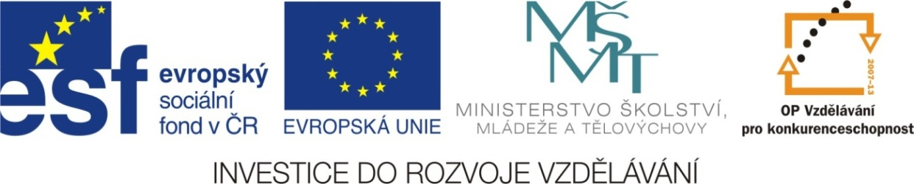
Adresa školy: ZŠ Třeboň, Na Sadech 375
Jméno autora: Mgr. Jana Písaříková
Název: VY_22_INOVACE_03Nj/8
Číslo projektu: CZ.1.07/1.4.00/21.3807
Téma hodiny: Die Stadt (Město)
Ročník: 8.
Klíčová slova: město, křížovka, názvy budov, popis města
Datum tvorby: 26. 1. 2013

Metodické pokyny:

Tento pracovní list je určen žákům 8. ročníku. Jeho cílem je rozvoj řečových dovedností - procvičení, rozšíření a správné používání slovní zásoby.
První cvičení připravuje žáka na práci s poskytnutými informacemi (krátké popisy). Druhý úkol je zaměřen na psanou formu slovní zásoby, vede žáky ke správnému psaní jednotlivých výrazů. Třetí cvičení (návrh a popis vlastního města) podporuje žáky v samostatném a kreativním používání slovní zásoby. Slouží nejen ke kompletaci slovní zásoby daného tématu, ale umožňuje rovněž její rozšíření a obohacení o nové výrazy.
Jednotlivé úkoly je možné řešit formou společné i samostatné práce.

Die Stadt (město)
1) Vyplňte křížovku a namalujte ji (něco typického):
1 |  |  |  |  |  | m | u | s | e | u | m
2 |  |  |  |  | r | e | s | t | a | u | r | a | n | t
 |  | 3 |  |  | k | i | n | o
5 | 4 |  |  | b | a | n | k
5 | k | i | r | c | h | e
6 |  |  |  |  |  | s | c | h | u | l | e
7 |  |  |  |  | s | t | r | a | s | e
8 |  |  |  |  | p | a | r | k
 | 9 |  | s | t | a | d | i | o | n
 | 10 |  |  | h | o | t | e | l
Tajenka: .......................................
1) Hier siehst du Bilder. 2) Hier isst du. 3) Hier siehst du Filme. 4) Hier kannst du Geld wechseln.
5) Hier betest du. 6) Hier lernst du. 7) Hier fahren Autos. 8) Hier kannst du spazieren. 9) Hier spielst du Fußball. 10) Hier kannst du schlafen.


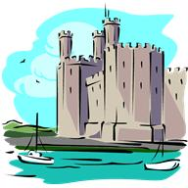
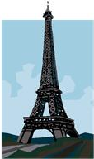
2) Doplňte chybějící písmenka a každý ukazatel spojte s odpovídajícím obrázkem:
_ A R _
_ I R _ _ E
T _ R _
B _ _ G
B _ _ C _ _

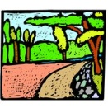

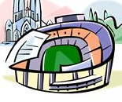
S _ _ _ I _ N

3) Vytvořte plánek vlastního města. Do nákresu doplňte popisky, které můžete doplnit symboly:

Die Stadt (město)
1) Vyplňte křížovku a namalujte ji (něco typického):
1 |  |  |  |  |  | M | u | s | e | u | m
2 |  |  |  |  | R | e | s | t | a | u | r | a | n | t
 |  | 3 |  |  | K | i | n | o
5 | 4 |  |  | B | a | n | k
5 | K | i | r | c | h | e
6 |  |  |  |  |  | S | c | h | u | l | e
7 |  |  |  |  | S | t | r | a | ß | e
8 |  |  |  |  | P | a | r | k
 | 9 |  | S | t | a | d | i | o | n
 | 10 |  |  | H | o | t | e | l

Tajenka: Meine Stadt
1) Hier siehst du Bilder. 2) Hier isst du. 3) Hier siehst du Filme. 4) Hier kannst du Geld wechseln.
5) Hier betest du. 6) Hier lernst du. 7) Hier fahren Autos. 8) Hier kannst du spazieren. 9) Hier spielst du Fußball. 10) Hier kannst du schlafen.

2) Doplňte chybějící písmenka a každý ukazatel spojte s odpovídajícím obrázkem:
P A R K
K I R CHE
TURM
B UR G
B R Ü CK E _

S TADI ON

3) Vytvořte plánek vlastního města. Možné řešení:

Blumenstraße Wasserstraße e Bank

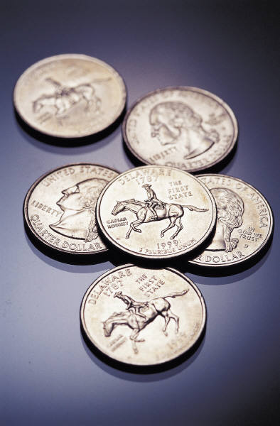
r Supermarkt
r Park
s Restaurant

e Post
r Parkplatz
e Kirche
e Schule

Zdroje:

Obrázky byly použity ze serveru společnosti Microsoft
http://office.microsoft.com/cs-cz/images/?CTT=97
Bezplatné kliparty, fotografie, ilustrace, animace a zvuky pro produkty Microsoft Office.

